**2019A题 高压油管的压力控制**

燃油进入和喷出高压油管是许多燃油发动机工作的基础，图1给出了某高压燃油系统的工作原理，燃油经过高压油泵从A处进入高压油管，再由喷口B喷出。燃油进入和喷出的间歇性工作过程会导致高压油管内压力的变化，使得所喷出的燃油量出现偏差，从而影响发动机的工作效率。

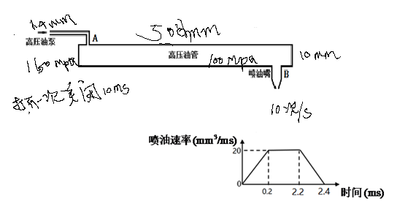

图1 高压油管示意图

**问题1.**1如果要将高压油管内的压力尽可能稳定在100 MPa左右，如何设置单向阀每次开启的时长？

问题1.2如果要将高压油管内的压力从100 MPa增加到150 MPa，且分别经过约2 s、5 s和10 s的调整过程后稳定在150 MPa，单向阀开启的时长应如何调整？

**问题2.** 在实际工作过程中，高压油管A处的燃油来自高压油泵的柱塞腔出口，喷油由喷油嘴的针阀控制。高压油泵柱塞的压油过程如图2所示，凸轮驱动柱塞上下运动，凸轮边缘曲线与角度的关系见附件1。<附件1-凸轮边缘曲线.xlsx>

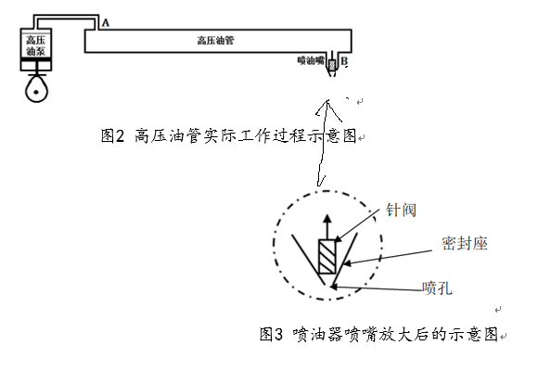

图2 高压油管实际工作过程示意图

柱塞向上运动时压缩柱塞腔内的燃油，当柱塞腔内的压力大于高压油管内的压力时，柱塞腔与高压油管连接的单向阀开启，燃油进入高压油管内。柱塞腔内直径为5mm，柱塞运动到上止点位置时，柱塞腔残余容积为20mm3。柱塞运动到下止点时，低压燃油会充满柱塞腔（包括残余容积），低压燃油的压力为0.5 MPa。喷油器喷嘴结构如图3所示，针阀直径为2.5mm、密封座是半角为9°的圆锥，最下端喷孔的直径为1.4mm。针阀升程为0时，针阀关闭；针阀升程大于0时，针阀开启，燃油向喷孔流动，通过喷孔喷出。在一个喷油周期内针阀升程与时间的关系由附件2给出。<附件2-针阀运动曲线.xlsx>

在问题1中给出的喷油器工作次数、高压油管尺寸和初始压力下，确定凸轮的角速度，使得高压油管内的压力尽量稳定在100 MPa左右。

**问题3.1** 在问题2的基础上，再增加一个喷油嘴，每个喷嘴喷油规律相同，喷油和供油策略应如何调整？

3.2 为了更有效地控制高压油管的压力，现计划在D处安装一个单向减压阀（图4）。单向减压阀出口为直径为1.4mm的圆，打开后高压油管内的燃油可以在压力下回流到外部低压油路中，从而使得高压油管内燃油的压力减小。请给出高压油泵和减压阀的控制方案。

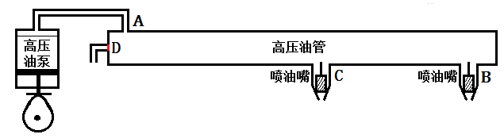

图4 具有减压阀和两个喷油嘴时高压油管示意图

**注1.** 燃油的压力变化量与密度变化量成正比，比例系数为 $\frac{E}{ρ}$，其中 $ρ$ 为燃油的密度，当压力为100 MPa时，燃油的密度为0.850 mg/mm3。为弹性模量，其与压力的关系见附件3。<附件3-弹性模量与压力.xlsx>

进出高压油管的流量为 $Q=CA\sqrt{\frac{2ΔP}{ρ}}$，其中 $Q$ 为单位时间流过小孔的燃油量（mm3/ms），为流量系数，为小孔的面积（mm2），为小孔两边的压力差（MPa）， $ρ$ 为高压侧燃油的密度（mg/mm3）。